第二百六十二條 山坡地有下列各款情形之一者，不得開發建築。但穿過性之道路、通路或公共設施管溝，經適當邊坡穩定之處理者，不在此限：
一、坡度陡峭者：所開發地區之原始地形應依坵塊圖上之平均坡度之分布狀態，區劃成若干均質區。在坵塊圖上其平均坡度超過百分之三十者。但區內最高點及最低點間之坡度小於百分之十五，且區內不含顯著之獨立山頭或跨越主嶺線者，不在此限。
二、地質結構不良、地層破碎或順向坡有滑動之虞者：
(一) 順向坡傾角大於二十度，且有自由端，基地面在最低潛在滑動面外側地區。圖示如下：
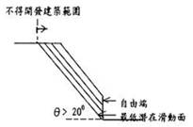

(二) 自滑動面透空處起算之平面型地滑波及範圍，且無適當擋土設施者。其公式及圖式如下：
H
D≧─────
2tanθ
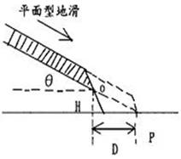
D：自滑動面透空處起算之波及距離（m）。
θ：岩層坡度。
H：滑動面透空處高度（m）。

(三) 在預定基礎面下，有效應力深度內，地質鑽探岩心之岩石品質指標（RQD）小於百分之二十五，且其下坡原地形坡度超過百分之五十五，坡長三十公尺者，距坡緣距離等於坡長之範圍，原地形呈明顯階梯狀者，坡長自下段階地之上坡腳起算。圖示如下：
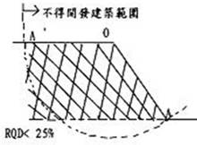

三、活動斷層：依歷史上最大地震規模（M）劃定在下表範圍內者：
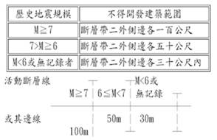

四、有危害安全之礦場或坑道：
(一) 在地下坑道頂部之地面，有與坑道關連之裂隙或沈陷現象者，其分布寬度二側各一倍之範圍。
(二) 建築基礎（含椿基）面下之坑道頂覆蓋層在下表範圍者：
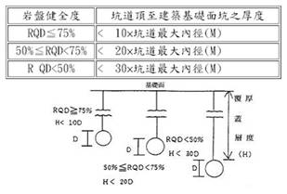

五、廢土堆：廢土堆區內不得開發為建築用地。但建築物基礎穿越廢土堆者，不在此限。
六、河岸或向源侵蝕：
(一) 自然河岸高度超過五公尺範圍者：
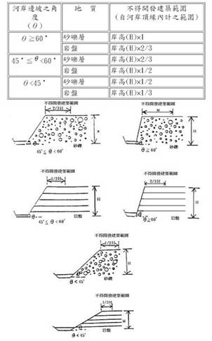

(二) 在前目表列範圍內已有平行於河岸之裂隙出現者，則自裂隙之內緣起算。
七、洪患：河床二岸低地，過去洪水災害記錄顯示其周期小於十年之範圍。但已有妥善之防洪工程設施並經當地主管建築機關認為無礙安全者，不在此限。
八、斷崖：斷崖上下各二倍於斷崖高度之水平距離範圍內。但地質上或設有適當之擋土設施並經當地主管建築機關認為安全無礙者，不在此限。
前項第六款河岸包括海崖、階地崖及臺地崖。
第一項第一款坵塊圖上其平均坡度超過百分之五十五者，不得計入法定空地面積；坵塊圖上其平均坡度超過百分之三十且未逾百分之五十五者，得作為法定空地或開放空間使用，不得配置建築物。但因地區之發展特性或特殊建築基地之水土保持處理與維護之需要，經直轄市、縣（市）政府另定適用規定者，不在此限。
建築基地跨越山坡地與非山坡地時，其非山坡地範圍有礦場或坑道者，適用第一項第四款規定。

